竹溪县人民法院委托的汤显荣位于竹溪县城关镇幸福路490号温馨家园2单元401号、4单元302号等2户以及位于竹溪县城关镇水寨村长龙路76号1幢1-3-1号等3户共计三套住宅房地产市场价值评估
博文房估字（2022）第06525号
（2021）溪法技委字第128号

涉执房地产处置司法评估报告

博文房地产评估造价集团有限公司
高晓辉 注册号6420130010
耿 泽 注册号4220210008
2022年6月15日

致估价委托人函
竹溪县人民法院：
受贵院委托【（2021）溪法技委字第128号】，我公司依据国家标准《房地产估价规范》（GB/T 50291-2015）、《房地产估价基本术语标准》（GB/T 50899-2013），《最高人民法院关于人民法院委托评估拍卖和变卖工作的若干规定》及有关法律法规政策规定，对汤显荣位于竹溪县城关镇幸福路490号温馨家园2单元401号、4单元302号等2户以及位于竹溪县城关镇水寨村长龙路76号1幢1-3-1号等3户共计三套住宅房地产市场价值进行了评估，估价目的是为人民法院确定财产处置参考价提供参考依据。
注册房地产估价师根据估价目的，遵循估价原则，按照估价程序，分别采用比较法和成本法，在认真分析所掌握的资料并充分考虑估价对象价格影响因素的基础上，经过综合测算，最终确定估价对象在2022年6月2日的市场价值为房地产总价231.67万元，大写人民币贰佰叁拾壹万陆仟柒佰元整。
表1估价对象评估结果一览表
序号 | 不动产权 证号 | 房屋所有权人 | 坐落 | 共有 情况 | 用途 | 所在层数  /总层数 | 建筑面积 （m²） | 评估单价（元/㎡） | 评估总价（万元）
1 | 鄂（2019）竹溪县不动产权第0000060号 | 汤显荣 | 竹溪县城关镇幸福路490号温馨家园2单元  401号 | 单独 所有 | 住宅 用房 | 4/7 | 125.59 | 2834 | 35.59
2 | 鄂（2019）竹溪县不动产权第0000061号 |  | 竹溪县城关镇幸福路490号温馨家园4单元  302号等2户 | 单独 所有 | 住宅 用房 | (3-4)/7 | 235.48 | 3124 | 73.56
3 | 鄂（2019）竹溪县不动产权第0000073号 |  | 竹溪县城关镇水寨村长龙路76号1幢1-3-1号等3户 | 单独 所有 | 住宅 用房 | (1-3)/3 | 917.74 | 1335 | 122.52
合计 |  | - |  | - | - | - | 1278.81 | - | 231.67
特别提示：
1、此估价报告为法院执行案件提供价格参考依据，不是估价对象处置可实现的成交价格，也不应当被视为对估价对象处置成交价格的保证。
2、报告使用人在使用本估价报告之前须对报告全文，特别是“估价的假设和限制条件”认真阅读，以免使用不当，造成损失。
3、根据本次估价目的及委托方要求，本次评估未考虑在估价对象上设定抵押、担保等他项权利以及查封对房地产价值的影响。
4、估价结果报告随函发送，如有异议，请委托方于报告送达之日起5日内向我公司提出，逾期即丧失对鉴定估价报告提出异议的权利。

法定代表人：

二〇二二年六月十五日

目录
致估价委托人函 1
估价师声明 4
估价假设和限制条件 5
估价结果报告 9
一、估价委托人 9
二、估价机构 9
三、估价目的 9
四、估价对象 9
五、价值时点 12
六、价值类型 12
七、估价原则 13
八、估价依据 14
九、估价方法 15
十、估价结果 17
十一、注册房地产估价师 17
十二、实地查勘期 17
十三、估价作业日期 17
附 件 18

估价师声明
我们郑重声明：
1、我们根据自己的专业知识和职业道德，在此郑重声明：注册房地产估价师在本估价报告中陈述的事实是真实的和准确的，没有虚假记载、误导性陈述和重大遗漏。
2、估价报告中的分析、意见和结论，是注册房地产估价师独立、客观、公正的专业分析、意见和结论，但受到本估价报告中已说明的假设和限制条件的限制。
3、注册房地产估价师与估价报告中的估价对象没有现实或潜在的利益，与估价委托人及估价利害关系人没有利害关系，也对估价对象、估价委托人及估价利害关系人没有偏见。
4、注册房地产估价师是按照《房地产估价规范》（GB/T 50291-2015）、《房地产估价基本术语标准》（GB/T 50899-2013）等有关房地产估价标准的规定进行估价工作，撰写估价报告。本报告为本机构独立完成，没有其他机构及个人对本报告技术内容提供专业帮助。
5、估价人员已于2022年6月2日在委托方和当事人带领下对估价报告中估价对象进行实地查勘，因提供资料有限，我们不承担对估价对象建筑结构质量、建筑面积数量准确性和相应权益的责任，也不承担其他被遮盖，未暴露及难以接触到的部分进行检视的责任。除另有协议外，我们不承担对估价对象建筑结构质量进行调查的责任。
6、参加本次估价的注册房地产估价师承诺对其估价职业道德、专业胜任能力和勤勉尽职尽责。
注册房地产估价师
姓名 | 注册号 | 签名 | 签名日期
高晓辉 | 6420130010 |  | 2022年6月15日
耿 泽 | 4220210008 |  | 2022年6月15日

估价假设和限制条件
一、本次估价的假设前提
（一）一般假设
1、本次估价所依据的估价对象的权属、面积、用途等来源于估价委托人提供的《价格评估委托书》（（2021）溪法技委字第128号）、《不动产权证》和《不动产登记信息》等资料，我们未向政府有关部门进行核实，在无理由怀疑其合法性、真实性、准确性、完整性的情况下，假定估价委托人提供的资料合法、真实、准确、完整。
2、房地产拍卖（变卖）鉴定评估的价值时点，原则上为评估委托之日或完成估价对象现场查勘之日，但鉴定评估委托书另有约定的除外。本次估价报告价值时点为实地查勘日，即2022年6月2日。
3、根据委托方提供的资料，结合注册房地产估价师调查，估价对象规划用途为住宅，现状用途为住宅，遵循合法原则并进行最高最佳利用分析，本报告以估价对象在价值时点所处状态并可达到最高最佳利用功能为假设前提。
4、估价对象由估价委托人和当事人现场指认，估价人员根据估价委托人和当事人提供的产权资料进行了必要的审慎核实。本次估价以估价委托人和当事人领勘准确无误为估价前提。若与实际不符，应重新估价。
5、本次评估关注了评估对象是否存在欠缴税费及相关费用，包括税收、物业费、供暖费、水电气费等及其滞纳金。委托方未明确存在欠缴税金及相关费用，本次评估假定评估对象不存在欠缴税金及相关费用。如实际情况与本次假设不符，根据法拍网规定欠缴税金及相关费用以及未明确缴费义务人的费用由买受人承担。
（二）背离事实假设
本次估价目的是为人民法院确定财产处置参考价提供值参考依据，在房地产司法拍卖估价中，不考虑拍卖财产上原有的担保物权、其他优先受偿权及查封因素，因为原有的担保物权及其他优先受偿权因拍卖而消灭，查封因拍卖而解除，经房地产估价师现场查勘，估价对象住宅用房原均为当事人自住用房。根据本次估价目的及委托方的要求，本次评估未考虑抵押、担保、租赁等他项权利以及查封对房地产价值的影响。
（三）未定事项假设
因未能入户各估价对象内部查勘，经注册房地产估价师实地查勘，纳入本次评估的估价对象有入住利用迹象，再与委托方沟通后确认，本次评估设定纳入本次评估估价对象室内均为简单装修。故本报告存在未定事项假设。
（四）不相一致假设
根据委托方提供的《价格评估委托书》（（2021）溪法技委字第128号）、《不动产权证》和《不动产登记信息》，本次评估的估价对象分别坐落于竹溪县城关镇幸福路490号1幢2-4-1号（估价对象一）、2幢2-5-2号等2户（估价对象二）以及坐落于竹溪县城关镇水寨村长龙路76号1幢1-3-1号等3户（估价对象三）共计3套住宅房地产。经注册房地产估价师实地查勘，结合当事人现场指认，估价对象一实际坐落于竹溪县城关镇幸福路490号2单元401号，估价对象二实际坐落于竹溪县城关镇幸福路490号4单元302号，估价对象三与实际坐落位置一致。再与估价委托方确认后，本次评估以实际坐落位置为准。故本报告存在不相一致假设。
（五）依据不足假设
1、根据委托方提供的资料未记载建成年代，经注册房地产估价师现场调查，位于竹溪县城关镇幸福路490号温馨家园2单元401号（估价对象一）和4单元302号等2户（估价对象二），房屋建成年代为2012年；位于竹溪县城关镇水寨村长龙路76号1幢1-3-1号等3户（估价对象三），房屋建成年代为2006年。经与估价委托方沟通，本次评估假设估价对象的建成年代与现场调查一致，即估价对象一和估价对象二房屋建成年代为2012年，估价对象三房屋建成年代为2006年，仅在本报告中使用，不作其他任何用途使用。
2、根据委托方提供的《不动产权证》，估价对象三房屋建筑面积为917.74㎡，共有土地使用权面积为337.49㎡，土地用途为住宅用地，土地使用权性质为划拨。经与估价委托方沟通，确定本次评估价值不包含土地价值，仅为估价对象三房产价值。故本估价报告存在依据不足假设。
二、估价报告应用的限制条件
1、本次估价报告仅供估价委托人按约定的估价目的及上级主管部门审查使用，未经估价机构书面同意，本估价报告的全部或部分及任何参考资料均不允许在任何公开发表的文件、通告或声明中引用，亦不得以其他任何方式公开发表。
2、本估价报告应用的有效期自估价报告出具之日起一年，即2022年6月15日至2023年5月5日。若报告使用期限内，房地产市场或估价对象状况发生重大变化，估价结果需做相应调整或委托估价机构重新估价。
3、本估价机构依据估价委托人提供的资料进行评估，估价委托人应对其所提供资料的真实性负责；如政府部门认定的估价对象面积、位置、用途、年限等产权登记状况发生变化，估价对象市场价值需重新进行评估。
4、本次估价所涉权属资料为经当事人质证人民法院认定的鉴定评估资料，估价依据及相关参数资料为注册房地产估价师调查核实的资料。
5、本次评估的价值根据实际市场价值来确定，未考虑司法处置相关费用、办证费用、税费等对估价对象的影响。
6、本报告估价结果仅为委托方在本次估价目的下使用，不得作其他用途。未经本估价机构书面同意，本报告的全部或任何一部分均不得向委托方、报告使用者、报告审查部门之外的单位和个人提供，也不得以任何形式公开发表。
7、本报告须由本公司注册房地产估价师签字或盖章后方为有效，除本公司出具的估价报告正本外，其他任何复印件、影印件均无法律效力。
三、其他说明事项
1、我们不承担对估价对象建筑结构质量、建筑面积数量准确性和相应权益的责任，也不承担其他被遮盖，未暴露及难以接触到的部分进行检视的责任。特提请报告使用人注意。
2、估价测算过程采用EXCEL表计算功能连续计算得出，但在文档编辑中均进行了四舍五入，阅读估价报告可能出现有个别上下数值计算不完全相等情况，但这种情况不影响报告结论的准确性和客观性。

估价结果报告
博文房估字（2022）第06525号

一、估价委托人
单位名称：竹溪县人民法院
地址：竹溪县城关镇幸福西路

二、估价机构
机构名称：博文房地产评估造价集团有限公司
法定代表人：徐文井
住所：北京市西城区宣武门外大街20号6层办公0713
联系电话：010-83482911 邮编：100054
网址：http://www.bwjt-cn.cn
资质等级：一级 证书编号：建房估证字[2015]025号
有效期限：2021年10月8日至2024年10月7日
统一社会信用代码：911100007394033502
经营范围：房地产评估、土地评估、资产评估、房地产咨询、工程监理、工程造价咨询、工程招标代理、地理信息系统工程设计、工程测量、不动产测绘、不动产权属登记代理、工程咨询
分公司名称：博文房地产评估造价集团有限公司十堰分公司
住所：十堰市茅箭区京东路88号百强世纪城1号楼2单元2102室
联系电话：0719-8113377

三、估价目的
为人民法院确定财产处置参考价提供参考依据。

四、估价对象
1、估价对象范围
估价对象一：汤显荣位于竹溪县城关镇幸福路490号温馨家园2单元401号住宅房地产，根据委托方提供资料，估价对象建筑面积为125.59m²；
估价对象二：汤显荣位于竹溪县城关镇幸福路490号温馨家园4单元302号等2户住宅房地产，根据委托方提供资料，估价对象建筑面积为235.48m²；
估价对象三：汤显荣位于竹溪县城关镇水寨村长龙路76号1幢1-3-1等3户住宅房产，根据委托方提供资料，估价对象建筑面积为917.74m²；
2、估价对象土地状况
估价对象一和估价对象二所处宗地位于竹溪县城关镇幸福路490号温馨家园，宗地东至幸福路、南临幸福北街、西临住宅楼、北至竹溪县卫生健康局；宗地地势较平坦，形状较规则，实际开发程度为宗地外“六通”（通路、通电、供水、排水、通讯、通气），宗地内“六通”（通路、通电、供水、排水、通讯、通气），宗地内场地建有建筑物。根据估价委托方提供的《不动产权证》，估价对象一所处宗地土地用途为城镇住宅用地，土地使用权类型为出让，共有宗地面积为3324.60㎡，出让年限自2007年04月05日起至2077年04月05日止；估价对象二所处宗地土地用途为城镇住宅用地，土地使用权类型为出让，共有宗地面积为605.40㎡，出让年限自2007年09月01日起至2077年09月01日止。经注册房地产估价师现场查勘，估价对象一和估价对象二所处宗地地形为多边形，地势较为平缓，地质构造简单，工程地质、水文地质条件良好。
估价对象三所处宗地位于竹溪县城关镇水寨村长龙路76号，宗地东至民宅、南临通村道路、西临民宅、北至空地；宗地地势较平坦，形状较规则，实际开发程度为宗地外“五通”（通路、通电、供水、排水、通讯），宗地内“五通”（通路、通电、供水、排水、通讯），宗地内场地建有建筑物。根据估价委托方提供的《不动产权证》，估价对象三所处土地用途为城镇住宅用地，土地使用权类型为划拨，共有宗地面积为337.49㎡。经注册房地产估价师现场查勘，估价对象三所处宗地地形为多边形，地势有一定的坡度，地质构造简单，工程地质、水文地质条件良好。
3、估价对象建筑物状况
估价对象一为位于竹溪县城关镇幸福路490号温馨家园2单元401号住宅房地产，建筑面积为125.59m²。根据委托方提供的资料，无法知悉估价对象房屋的建成年份，经注册房地产估价师实地查勘及查阅相关资料，设定本次估价对象房屋建成年份为2012年。估价对象所在建筑物为混合结构，总层数为7层，其中第1层现状利用为临幸福北街底商，第2层以上为住宅用房，纳入本次评估的为第4层401号住宅房地产。估价对象所在楼栋外墙贴有条形墙砖，2单元为一梯两户结构，安装有防盗单元门，估价对象入户门为防盗门。因未能入户查勘，经注册房地产估价师实地查勘，估价对象有入住利用迹象，再与委托方沟通后确认，本次评估设定估价对象室内为简单装修；
估价对象二为位于竹溪县城关镇幸福路490号温馨家园4单元302号等2户住宅房地产，建筑面积为235.48m²。根据委托方提供的资料，无法知悉估价对象房屋的建成年份，经注册房地产估价师实地查勘及查阅相关资料，设定本次估价对象房屋建成年份为2012年。估价对象所在建筑物为混合结构，总层数为7层，其中第1层为车库或仓库等，第2层以上为住宅用房。根据委托方提供的资料，结合注册房地产估价师实地查勘，4单元为一梯两户复式结构，纳入本次评估的为4单元第4-5层东侧复式住宅房地产。估价对象所在楼栋外墙贴有条形墙砖，安装有防盗单元门，估价对象入户门为防盗门。因未能入户查勘，经注册房地产估价师实地查勘，估价对象有入住利用迹象，再与委托方沟通后确认，本次评估设定估价对象室内为简单装修；
估价对象三为位于竹溪县城关镇水寨村长龙路76号1-3-1号等3户住宅房地产，建筑面积为917.74㎡。根据委托方提供的资料，无法知悉估价对象房屋的建成年份，经注册房地产估价师实地查勘及查阅相关资料，设定本次估价对象房屋建成年份为2006年。估价对象所在建筑物为混合结构，总层数为3层，估价对象位于第1-3层住宅房地产。估价对象所在楼栋外墙贴有条形墙砖，一层设置有3扇入户门，并安装有防盗门或铁质伸缩门等。因未能入户查勘，经注册房地产估价师实地查勘，估价对象有入住利用迹象，再与委托方沟通后确认，本次评估设定估价对象室内为简单装修。
各估价对象所在楼栋均具备供水、供电及排水设备，设施设备能满足生产生活需要。估价对象基础牢固，没有不均匀沉降的现象；承重构件及非承重构件均完好，无损坏。据注册房地产估价师现场查勘，估价对象维护状况一般，成新度一般。
4、他项权状况
估价对象为分别位于竹溪县城关镇幸福路490号温馨家园2单元401号、4单元302号等2户以及位于竹溪县城关镇水寨村长龙路76号1-3-1号等3户共计3套住宅房地产，依据委托方提供的资料，房屋所有权登记为汤显荣单独所有，本次评估以估价对象为房屋产权人合法拥有，估价对象面积以《不动产权证》登记为准等。
至价值时点，根据委托方所提供的资料，估价对象存在抵押和查封情况，抵押权人为竹溪楚农商村镇银行股份有限公司，查封人为竹溪县人民法院等。根据本次估价目的及委托方要求，本次评估未考虑在估价对象上设定抵押、担保、租赁等他项权利以及查封等对房地产价值的影响。

五、价值时点
本次以现场查勘之日作为价值时点，即本次估价价值时点确定为2022年6月2日。

六、价值类型
(一)价值标准：本次估价采用的价值标准为房地产市场价值，不考虑房地产拍卖（变卖）成交后的税费及税费的转移负担。
(二)价值内涵：本报告价值内涵为满足本估价报告“估价假设与限制条件”，遵循客观、独立、公开、合法原则，以设定为住宅用途，在价值时点2022年6月2日于规划条件下的市场价值，该价值内涵还包括：
1.本次估价财产范围为估价对象一和估价对象二的房屋、占有相应土地使用权和必要的设备设施，以及按二手房交易市场通常应包含的装饰装修价值，不包括动产、构筑物以及债权债务、特许经营权等其他财产或权益；估价对象三的房屋和必要的设备设施，以及按二手房交易市场通常应包含的装饰装修价值，不包括占有相应土地使用权、动产、构筑物以及债权债务、特许经营权等其他财产或权益。
2.本次估价未考虑抵押、担保、租赁、典权、地役权、查封等他项权利限制、未来市场价值变化风险、特殊交易方式、不可抗力、短期强制处分等因素影响。
3.币种：人民币。

七、估价原则
本评估报告在遵循独立、客观、公正原则的前提下，独立、客观、公正原则要求注册房地产估价师站在中立的立场上评估出对各方当事人来说均是公平合理的价值。“独立”就是要求注册房地产估价师和房地产估价机构与估价委托人及估价利害关系人没有利害关系，在估价中不受包括估价委托人在内的任何单位和个人的影响，应凭自己的专业知识、实践经验和职业道德进行估价；客观就是要求注册房地产估价师和房地产估价机构在估价中不带着自己的情感、好恶和偏见，应按照事物的本来面目、实事求是地进行估价；公正就是要求注册房地产估价师和房地产估价机构在估价中不偏袒估价利害关系人中的任何一方，应坚持原则、公平正直的估价。本次估价注册房地产估价师和房地产估价机构与估价委托人及估价利害关系人没有利害关系，估价中没有受到任何单位任何人的影响，没有带着自己的情感、好恶和偏见，没有偏袒，实事求是，客观公正。具体依据如下原则：
1.合法原则：遵循合法原则，应以估价对象具有合法产权、合法使用、合法交易、合法处分为前提估价。
2.最高最佳利用原则：遵循最高最佳利用原则，应以估价对象的最高最佳使用为前提估价。
3.替代原则：遵循替代原则，要求估价结果不得明显偏离类似房地产在同等条件下的正常价格。
4.价值时点原则：遵循价值时点原则，要求估价结果应是价值时点的客观合理价格或价值。

八、估价依据
(一)本次估价所依据的有关法律、法规和部门规章
1.《中华人民共和国民法典》（十三届全国人大三次会议表决通过了《中华人民共和国民法典》，2020年5月28日中华人民共和国主席令第45号，自2021年1月1日起施行）；
2.《中华人民共和国城市房地产管理法》（2019年8月26日中华人民共和国主席令第32号，2020年1月1日起施行）；
3.《中华人民共和国土地管理法》（2019年8月26日中华人民共和国主席令第32号，2020年1月1日起施行）；
4.《中华人民共和国城乡规划法》（2019年4月23日中华人民共和国主席令第29号，2019年4月23日起施行）；
5.《中华人民共和国拍卖法》（第八届全国人民代表大会常务委员会第二十次会议审议于1996年7月5日审议通过，自1997年1月1日起施行。2015年4月24日第十二届全国人民代表大会常务委员会第十四次会议修正）；
6.《中华人民共和国资产评估法》(2016年7月2日中华人民共和国主席令第46号，2016年12月1日起实施)；
7.《人民法院司法鉴定工作暂行规定》(法发〔2001〕23号）；
8.《最高人民法院关于人民法院民事执行中拍卖、变卖财产的规定》（法释〔2004〕16号）；
9.《最高人民法院关于人民法院委托评估、拍卖工作的若干规定》（法释〔2011〕21号） ；
10.《最高人民法院关于人民法院确定财产处置参考价若干问题的规定》（法释〔2018〕15号）。
(二)地方有关部门颁布的法规及相关文件
1.《湖北省实施(中华人民共和国价格法)办法》；
2.《湖北省涉案物品价格评估管理办法》；
3.《湖北省涉案财物价格鉴定操作规程》；
4.《湖北省物价局、财政厅关于降低部分住房建设行政事业性收费标准的通知》(鄂价房服[2002]47号)；
5.其他相关法律法规。
(三)本次估价依据的技术标准
1.《房地产估价规范》（GB/T50291-2015）；
2.《房地产估价基本术语标准》（GB/T50899-2013）；
3.《房屋完损等级评定标准》（城住字[1984]第678号）；
4. 《涉执房地产处置司法评估指导意见（试行）》（中房学〔2021〕37号）。
(四)委托方及申请人提供的有关资料
1.司法鉴定委托书[编号：（2021）溪法技委字第128号]；
2.《不动产权证》和《不动产登记信息》等复印件。
(五)房地产估价机构掌握的有关资料
1.现场勘察资料；
2.实地拍摄的有关估价对象现状的照片；
3.市场调查资料；
4.估价师收集的其他资料。

九、估价方法
房地产估价方法主要有比较法、收益法、成本法、假设开发法等。不同的估价方法从不同的角度反映了所估房地产在一定权利状态及一定时间点的价格水平，只是各种方法的适用条件、方法特点、资料要求有所不同，需根据委估房地产的估价目的、实际情况等选择合适的估价方法。注册房地产估价师对估价对象的文件资料进行了必要的审核及分析，并进行了认真的实地查勘和调查了解，最终选择比较法测算估价对象一和估价对象二的市场价值，采用成本法测算估价对象三的市场价值。分析如下：
比较法适用于同类房地产数量较多、经常发生交易且具有一定可比性的房地产；收益法适用于有租金等收益或潜在收益的房地产；当估价对象可假定为独立开发建设项目进行重新开发建设的，宜选用成本法，或估价对象的同类房地产没有交易或交易很少，且估价对象或其同类房地产没有租金等经济收入时，应选用成本法；假设开发法适用于具有开发或再开发潜力且开发完成后的价值易于确定的房地产。
估价对象一和估价对象二规划用途为住宅用房，现实际利用为住宅用房，在同一供需圈内，与估价对象类似住宅房地产成交较多，较易收集交易案例，适宜采用比较法测算；估计对象三为集体土地上的个人自建房，同一供需圈与估价对象相似交易案例几乎没有等特点，最终选择采用成本法计算建筑物价格，评估价值不包含土地价值。
比较法：估价对象的同类房地产有较多交易的，应选用比较法。本次估价对象的住宅用房，周边类似住宅用房交易实例较多，比较法理论上适用且具备客观条件，故可选用比较法测算住宅用房的市场价值；
比较法是以替代原理为基础，通过选择与估价对象可比的交易实例并建立比较基准，然后将可比实例与估价对象的交易情况、市场状况、区位状况、实物状况、权益状况等各方面进行比较修正，从而确定估价对象价值。基本公式如下：
V=V_{B}×A×B×C×D×E
式中：V—估价对象价格
V_{B}—可比实例价格
A—交易情况修正系数
B—市场状况调整系数
C—区位状况调整系数
D—实物状况调整系数
E—权益状况调整系数
成本法的定义：
房地产成本法是求取估价对象在价值时点的重置价格或重建价格，扣除折旧，以此估算估价对象的客观合理价格或价值的方法。
根据《房地产估价规范》的规定，房地产重置价值应是重新取得或重新开发、重新建造全新状态的估价对象所需的各项必要成本费用和应纳税金、正常开发利润之和，其构成包括土地取得费用、开发成本、管理费用、投资利息、销售税费、开发利润等。
成本法公式如下：
建筑物价格＝建筑物重置单价×建筑面积×成新率
建筑物重置单价＝建安工程费+前期费用及其他+管理费+销售费用+投资利息+销售税费+投资利润

十、估价结果
估价人员在认真分析估价委托人提供的资料，以及注册房地产估价师现场查勘和市场调查取得资料的基础上，对影响估价对象房地产价值的因素进行了综合分析，分别采用比较法和成本法测算，确定估价对象在价值时点2022年6月2日的市场价值为房地产总价231.67万元，大写人民币贰佰叁拾壹万陆仟柒佰元整。

十一、注册房地产估价师
参加本次估价的注册房地产估价师见下表：
姓名 | 注册号 | 签名 | 签名日期
高晓辉 | 6420130010 |  | 2022年6月15日
耿 泽 | 4220210008 |  | 2022年6月15日

十二、实地查勘期
2022年6月2日

十三、估价作业日期
2022年5月25日至2022年6月15日

附 件

1、司法鉴定委托书复印件
2、《不动产权证》和《不动产登记信息》等复印件
3、估价对象照片
4、估价对象区域位置示意图
5、房地产估价机构营业执
6、估价机构资格证书复印件
7、注册房地产估价师资格证书复印件

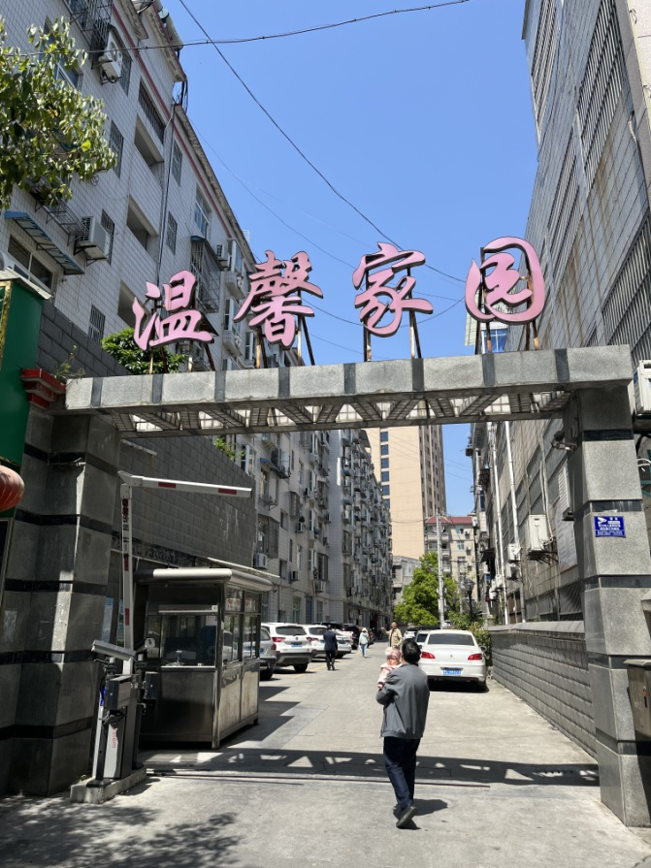  估价对象一和估价对象二所在小区 | 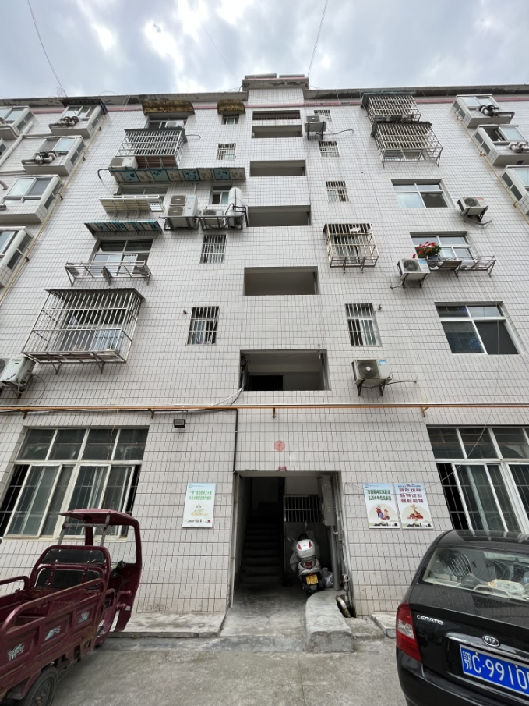估价对象一所在楼栋
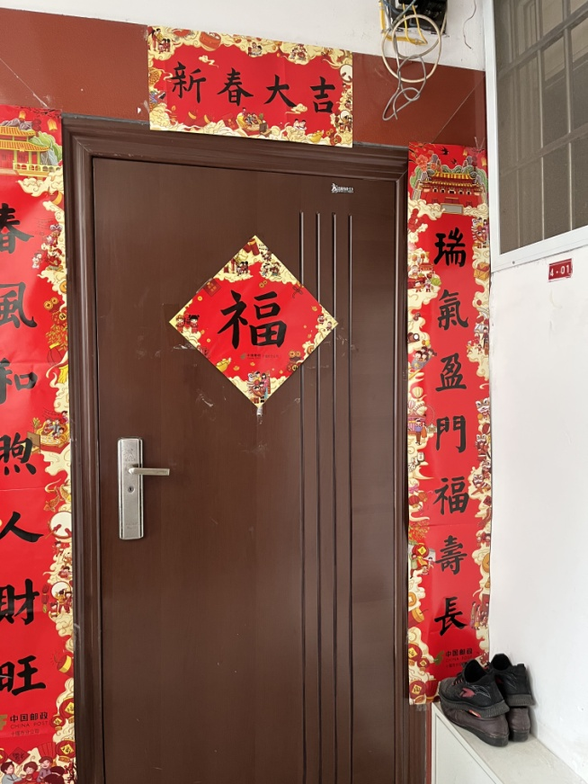  估价对象一入户门 | 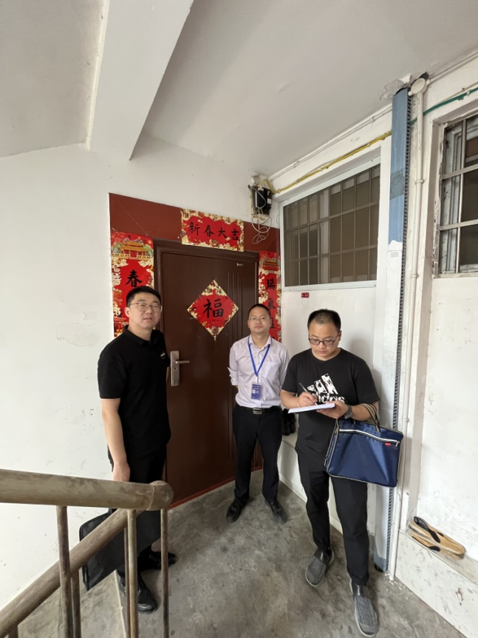估价对象一现场查勘照
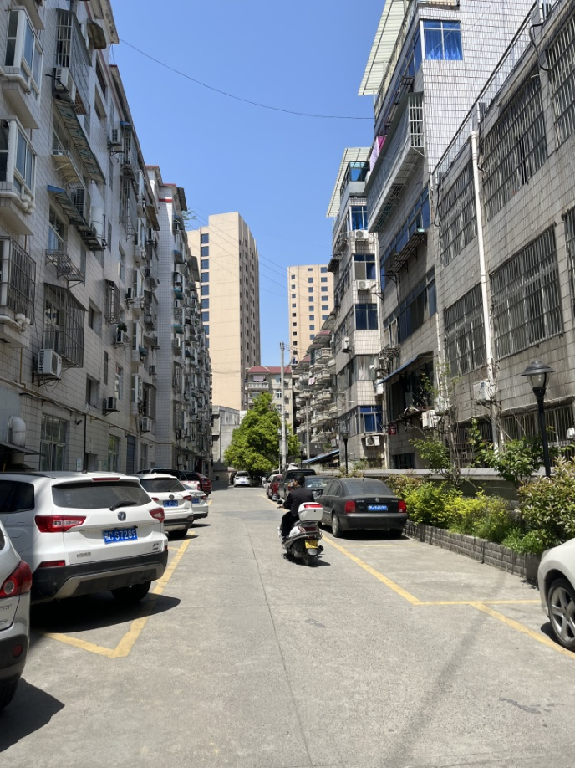估价对象二所在小区概貌 | 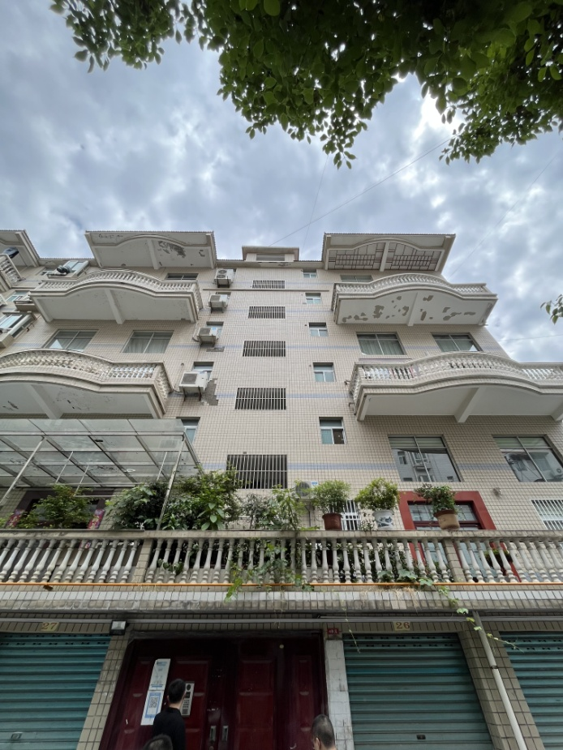估价对象二所在楼栋
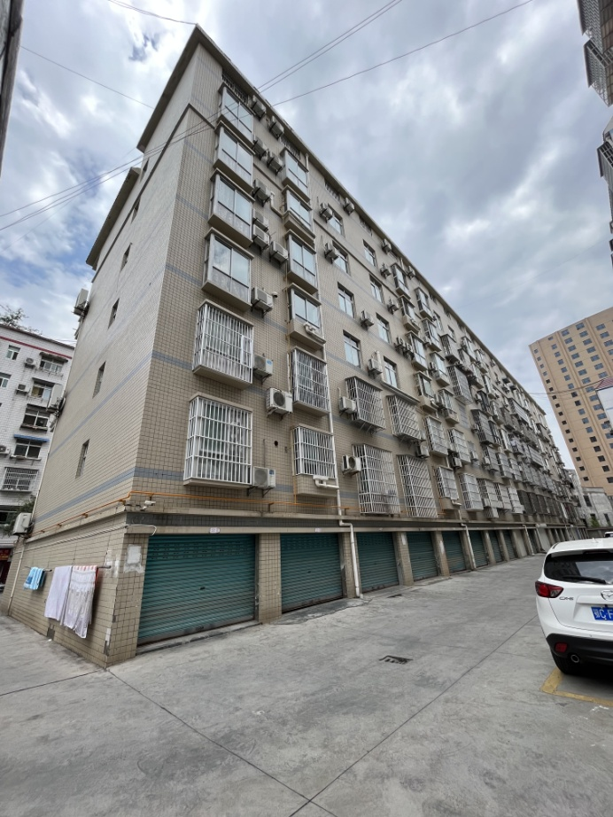估价对象二所在楼栋 | 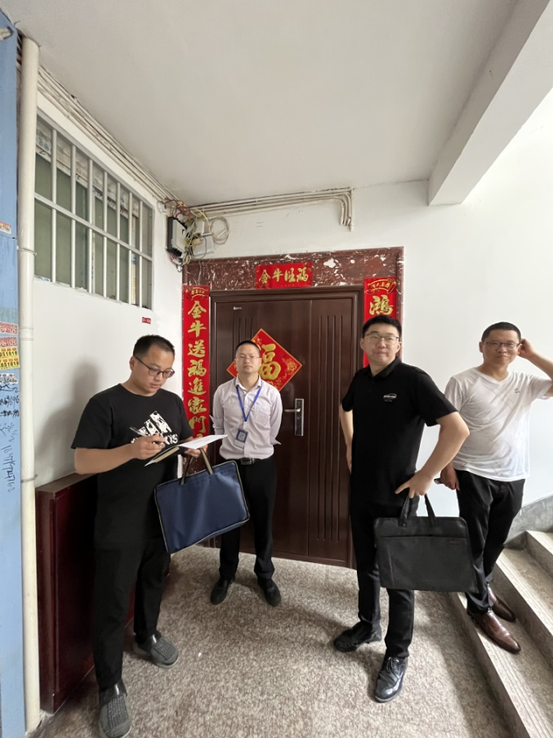估价对象二现场查勘照
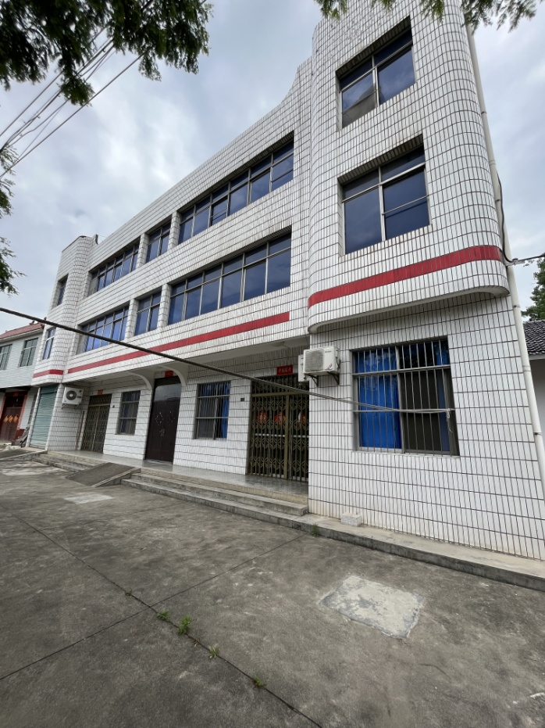  估价对象三所在楼栋 | 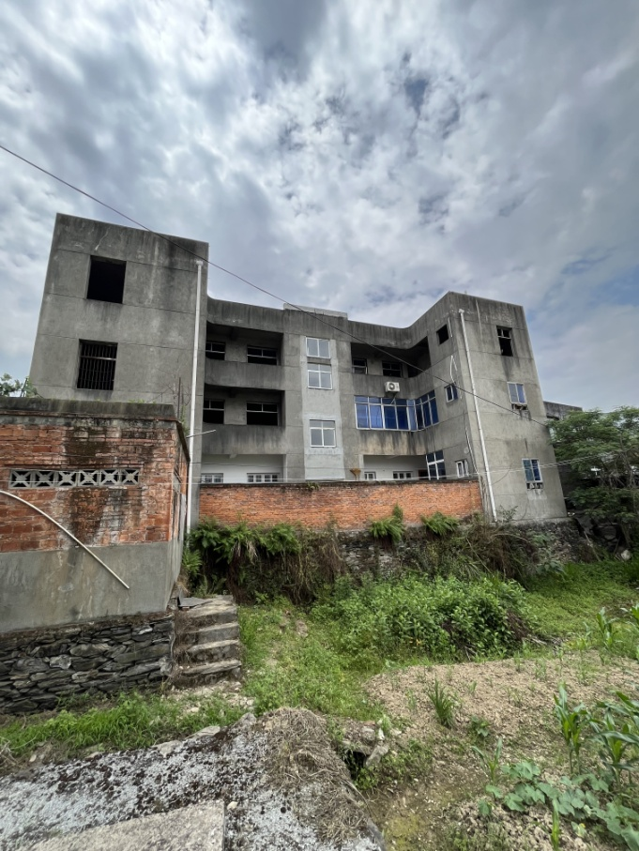  估价对象三所在楼栋
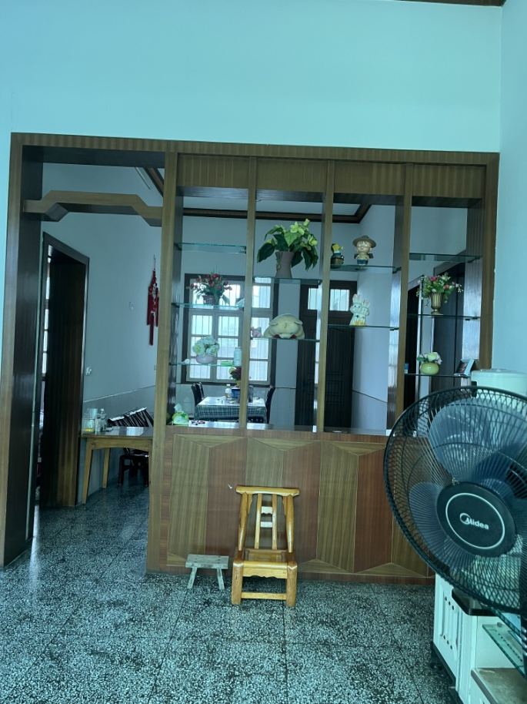  估价对象三一层内部概貌 | 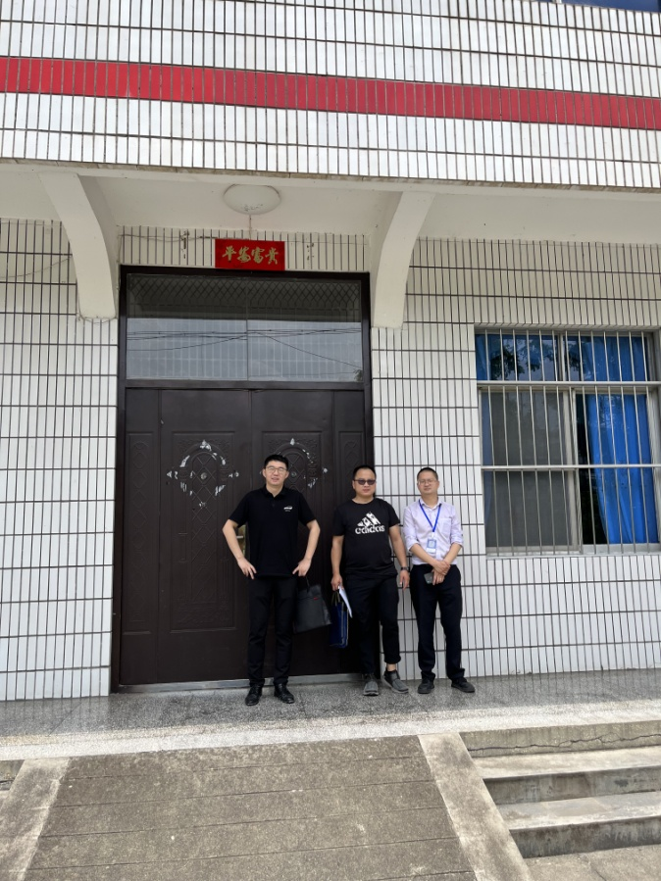  估价对象三现场查勘照

